LOGO COLLEGE 2
LOGO COLLEGE 1

DOSSIER DE CANDIDATURE SECTION SPORTIVE SCOLAIRE
Option FOOTBALL
- COLLEGE :
  - ADRESSE :
  - e-mail : ce. @ac-rennes.fr
- ELEVE
  - NOM : ……………………………. Prénom : …………………………. Sexe : □ M □ F
  - Date de naissance : Lieu de naissance : Département de naissance : Nationalité :

- PARENTS
  - Monsieur (NOM Prénom) :
    - Adresse complète :
    - e-mail : n° Tél ou/et mobile :
  - Madame (NOM Prénom) :
    - Adresse complète :
    - e-mail : n° Tél ou/et mobile :

- ANNEE SCOLAIRE 2020-2021
  - Classe demandée * : 6ème 5ème 4 ème 3ème
  - Régime * : Externe interne
* entourer la classe correspondante
- CHOIX LANGUE VIVANTE
  - Langue vivante 1 * :
  - Langue vivante 2 **
* entourer la langue correspondante
** uniquement pour les 5è-4è-3ème

RESERVE AU COLLEGE
Date de réception du dossier au collège : ............ / ........... / ...........
Si avis défavorable, préciser le motif :
AVIS DE LA COMISSION D'ADMISSION FAVORABLE □ DEFAVORABLE □
DECISION DU CHEF D'ETABLISSEMENT ACCEPTATION □ REFUS □

RENSEIGNEMENTS SPORTIFS (à remplir par les parents)
- Saison 2018-2019
  - Club fréquenté : ...............................................

- Saison 2019-2020
  - Club fréquenté : ...............................................

Poste sur le terrain * Foot à 8*
Entourer le poste principal
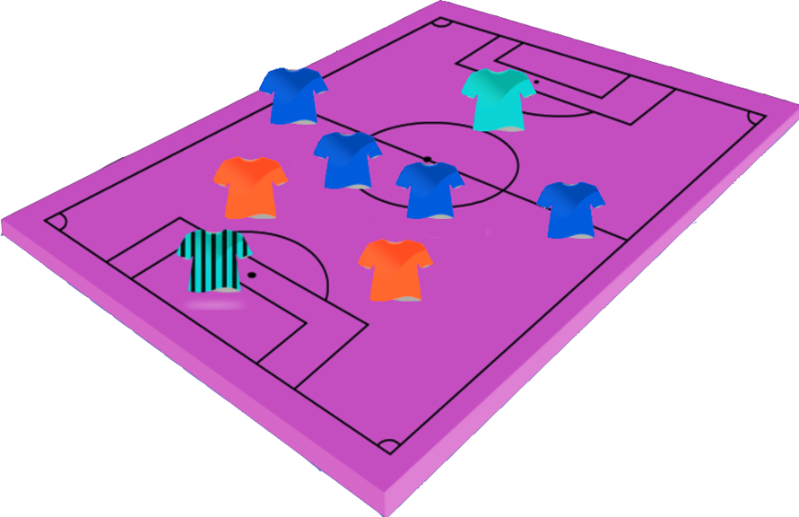
Poste sur le terrain * Foot à 8 *
Entourer le poste Secondaire
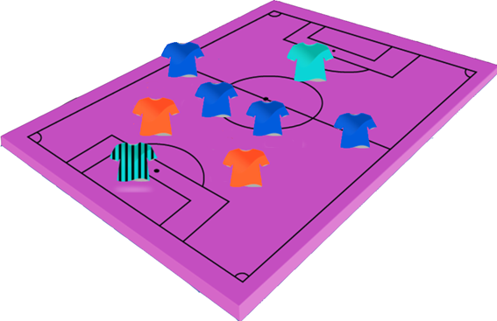
Latéralité : Droitier gaucher *
*rayer la mention inutile

Signature des parents ou tuteurs légaux :
Mr :
Mme :
RENSEIGNEMENTS SCOLAIRES (à remplir par les parents) Structures antérieures*

- il y a 1 an, classe :
- Nom de l'Etablissement scolaire :

- il y a 2 ans, classe :
- Nom de l'Etablissement scolaire :

- il y a 3 ans, classe :
- Nom de l'Etablissement scolaire :

SCOLARITE DE L'ANNEE EN COURS (à remplir par le Professeur Principal ou le Professeur des écoles)

- NOM DE L'ETABLISSEMENT SCOLAIRE : .....................................................................................

- NOM PROFESSEUR DES ECOLES ou du PROFESSEUR PRINCIPAL: …………….................................

- SAVOIRS FAIRE SCOLAIRES (Résultats) : ......................................................................................................................................................
......................................................................................................................................................
......................................................................................................................................................
......................................................................................................................................................

- SAVOIRS ETRES : ......................................................................................................................................................
......................................................................................................................................................
......................................................................................................................................................
......................................................................................................................................................

- AVIS DU DIRECTEUR ECOLE OU DU CHEF D'ETABLISSEMENT (année en cours)
......................................................................................................................................................
............................................................................................................................................................................................................................................................................................................
......................................................................................................................................................
......................................................................................................................................................
......................................................................................................................................................
......................................................................................................................................................

Date et signature du Professeur des Ecoles ou du Professeur principal:

